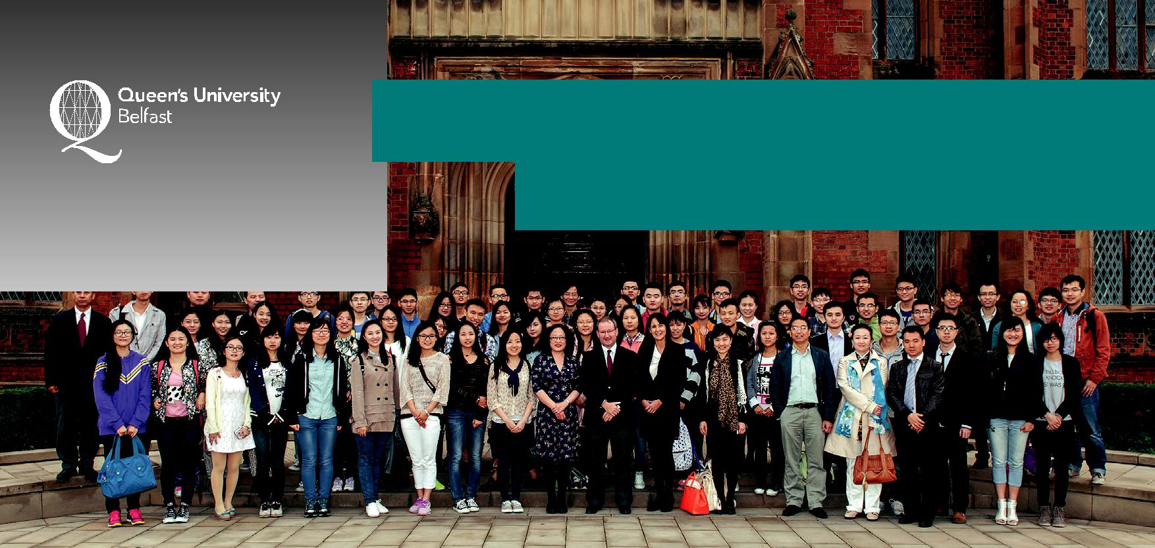
2016年夏令营活动安排 - 女王大学

2016 Summer Programme
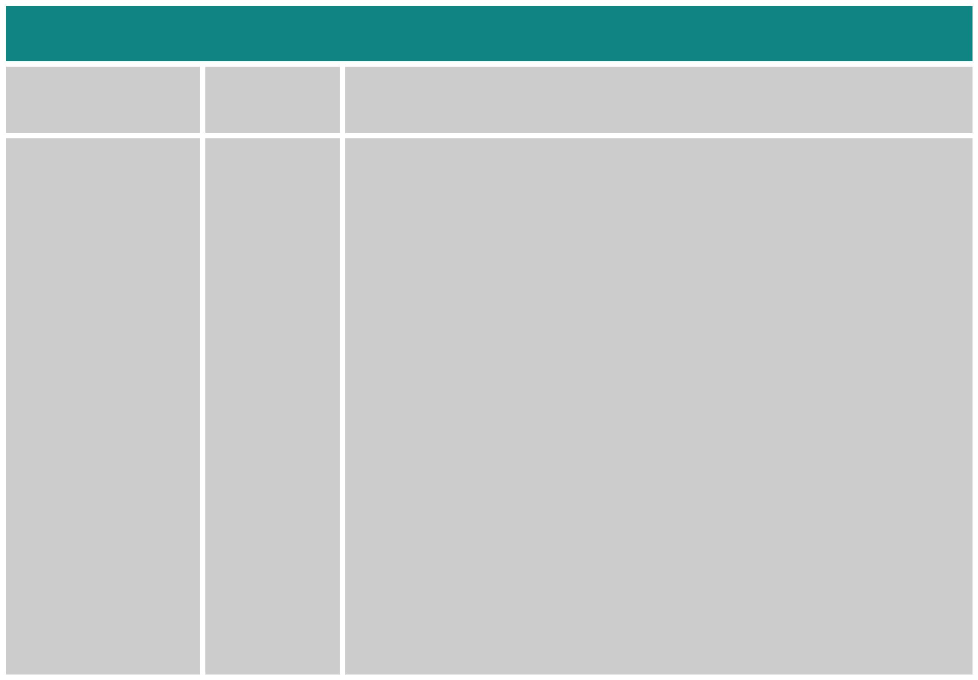

2016年7月17日到7月23日 |  | Arrive on 17 July and depart on 23 July
Sunday, 17th July | All Day | Airport Picking up on arrival, check in with ELMS and dinner
7月17日 周日 | 全天 | 到达贝尔法斯特，女王大学接机，办理入住和晚餐
Monday, 18th July | 08:00 | Breakfast in ELMS
7月18日周一 |  | 女王大学学生公寓餐厅早餐
 | 09:00 | Walking to Queen’s Lanyon Building
 |  | 步行前往主楼
 | 09:15 | Arriving in Great Hall
 |  | 到达主楼大厅
 | 09:30 | Welcome from Vice Chancellor(tbc) followed by a group photo
 |  | 女王大学校长（根据校长时间待定）欢迎学生，并合影留念
 | 10:15 | Campus tour: Great Hall, Graduate School, Library, PEC, Botanic Garden
 |  | 参观校园: 主楼大厅，研究生院、图书馆、体育运动中心、皇家花园
 | 13:00 - 14:30 | Lunch in China China Restaurant
 |  | 中餐馆午餐
 | 14:30 | Coach picking up from China China Restaurant and heading to Titanic Centre
 |  | 大巴车到达China China餐厅接师生，前往泰坦尼克中心
 | 15:00 – 16:30 | Tour at Titanic Centre
 |  | 参观泰坦尼克号展览中心
 | 16:30 | Coach picking up from Titanic Centre back to Queen’s ELMS
 |  | 大巴接学生回女王大学宿舍
 | 18:00 | Meet in ELMS reception and walk to Great Hall
 |  | ELMS宿舍办公室集合步行到主楼大厅
 | 18:30 | Introduction of Queen’s University, dinner and Irish Dancing performance
 |  | 女王大学介绍，晚宴, 爱尔兰踢踏舞表演
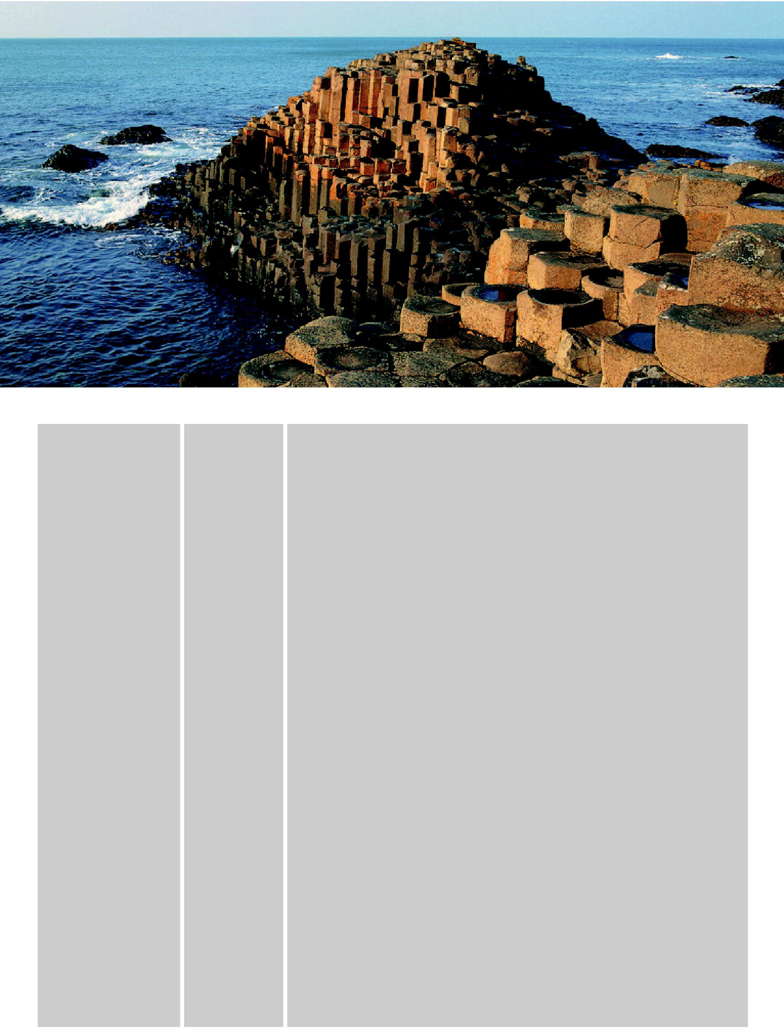

Tuesday, 19th July | 08:30 | Breakfast
7月19日 周二 |  | 早餐
 | 09:20 | Coach picking up from ELMS Reception and heading to Stormont
 |  | 大巴在宿舍办公室接学生前往议会大厦
 | 10:00 – 12:00 | Tour in Stormont and meeting with MLA
 |  | 参观北爱议会大厦，听北爱尔兰政治历史并与议员见面
 | 12:00 | Coach picking up from Stormont and heading to Cosmo for lunch
 |  | 在市中心的高档自助餐厅 Cosmo 午餐
 | 14:00 – 18:00 | Victoria Square and City Centre shopping
 |  | 维多利亚广场和市中心购物
 | 18:30 | Walking to Zen Restaurant for dinner
 |  | 步行到Zen日本餐馆晚餐
 | 20:00 | Coach picking up and back to ELMS
 |  | 大巴接学生回宿舍休息
Wednesday, 20th July | 08:30 | Breakfast
7月20日 周三 |  | 早餐
 | 09:30 | Walking to Riddle Hall
 |  | 大巴在宿舍办公室接学生前往议会大厦
 | 10:00 – 11:15 | Visit Queen’s University Management School
 |  | 参观管理学院
 | 11:30 – 12:45 | How to Apply – Admission’s Office
 |  | 由招生办公室讲解如何申请女王大学
 | 13:00 – 14:15 | Lunch in China China Restaurant
 |  | 中餐馆午餐
 | 14:30 – 15:30 | Visit Ulster Museum
 |  | 参观阿尔斯特博物馆
 | 16:00 – 17:30 | Coach picking up and visiting Belfast Castle
 |  | 大巴前往贝尔法斯特城堡参观
 | 18:00 | Dinner at Café Vaudeville
 |  | 在当地著名高档饭店Café Vaudeville品尝正宗西餐
 | 20:00 | Optional: Walking to Robinson’s Bar
 |  | (cost of drinks will be covered by delegates) or walking back to ELMS
 |  | 学生可选择去爱尔兰酒吧品尝黑啤酒和威士忌酒(酒水由学生自付）

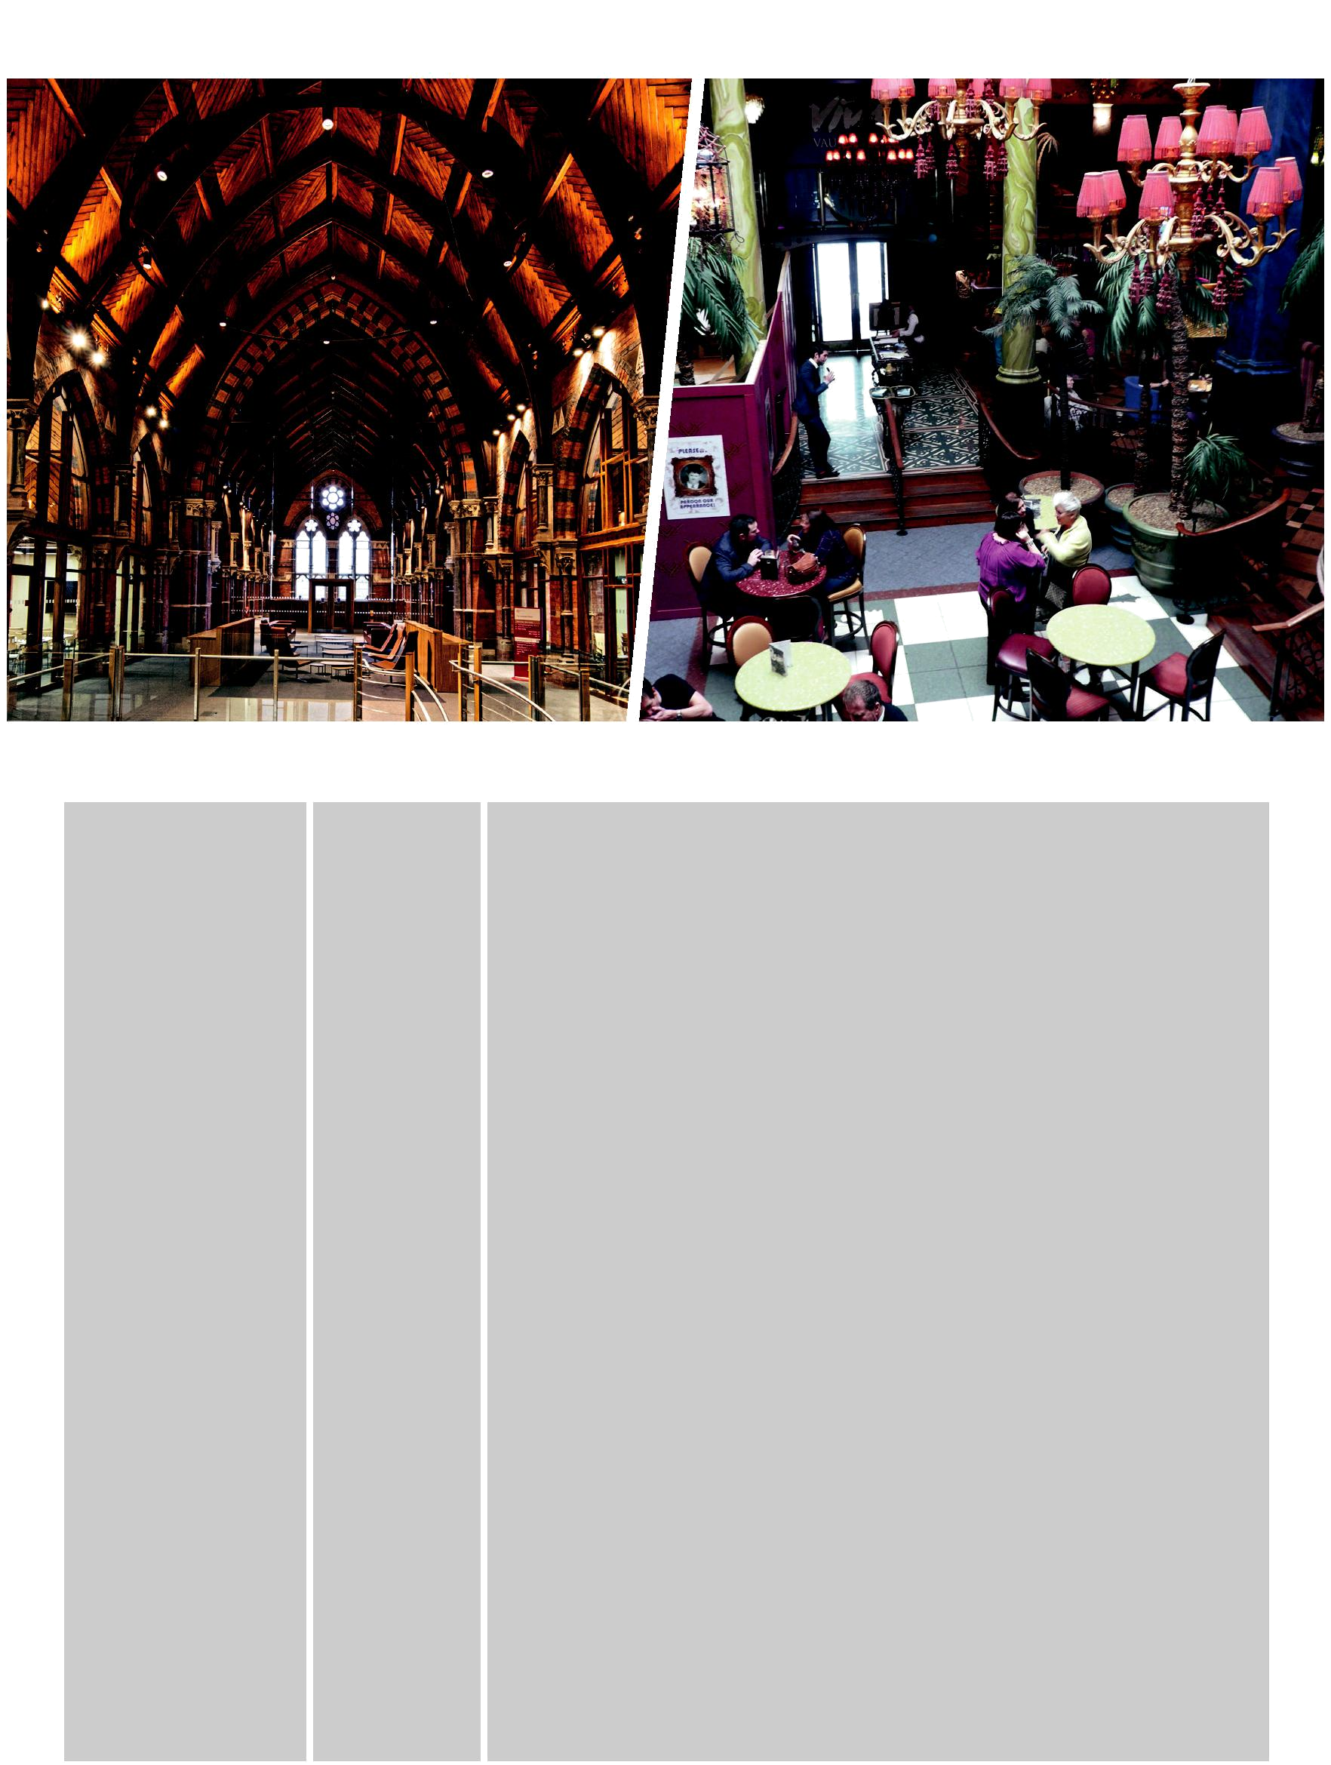

Thursday, 21st July | 08:30 | Breakfast in ELMS
7月21日 周四 |  | 女王大学学生公寓餐厅早餐
 | 09:30 – 11:00 | Visit School
 |  | 学生访问相关学院
 | 11:15 – 12:15 | Visit School
 |  | 学生访问相关学院
 | 12:30 | Lunch at Abacus Chinese Restaurant
 |  | 中餐馆午餐
 | 14:00 – 15:15 | Visit INTO Queen’s
 |  | 参观INTO中心
 | 15:30 | Coach Picking up from INTO and heading to City Hall
 |  | 大巴从主楼接学生前往市政大厅
 | 16:00 – 17:30 | Visit Belfast City Hall and meeting Lord Mayor
 |  | 参观贝尔法斯特市政府，与市长见 面留影
 | 18:30 | Dinner in Zen Restaurant
 |  | 步行到日本餐厅晚餐
 | 20:00 | Coach picking up and back to ELMS
 |  | 大巴接学生回宿舍休息
Friday, 22nd July | 08:00 | Breakfast
7月22日 周五 |  | 早餐
 | 09:00 – 13:00 | Coach collect from ELMS Reception and go to Rope Bridge
 |  | 前往北爱尔兰著名景点 - 绳桥
 | 13:00 – 14:30 | Fish and Chips in Bushmill
 |  | 在威士忌酒厂午餐（品尝当地特色炸薯条和鱼）
 | 15:00 – 18:00 | Tour to Giant’s Causeway
 |  | 前往北爱尔兰最有名的巨人之路
 | 19:00 | Dinner in Lee Garden
 |  | 常满楼晚餐
Saturday, 23rd July | All Day | Coach picking up, check out and head to airport
7月23日 周六 | 全天 | 整理行李,结帐交钥匙,大巴送机场
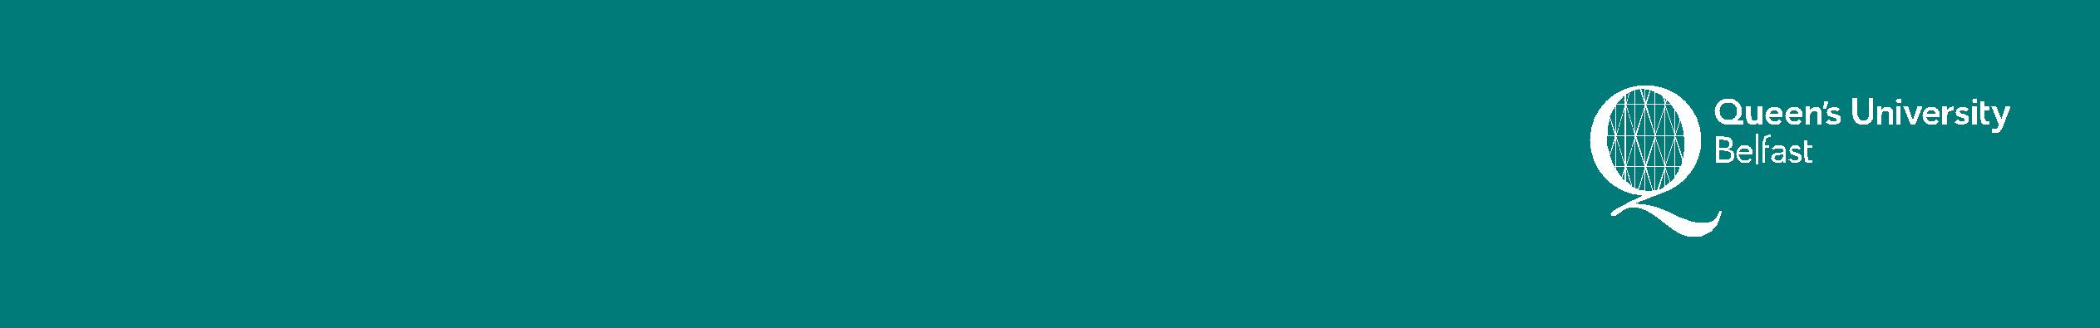

Contact Information

Monica Yang T: +44(0)28 9097 5358

m.yang@qub.ac.uk W: www.qub.ac.uk

